**МИНИСТЕРСТВО ЦИФРОВОГО РАЗВИТИЯ СВЯЗИ И МАССОВЫХ КОММУНИКАЦИЙ**

**Ордена Трудового Красного Знамени**

**Федеральное государственное бюджетное образовательное учреждение высшего образования**

**«Московский технический университет связи и информатики»**

Кафедра «Математическая кибернетика и информационные технологии»

**Отчет по практической работе**

по дисциплине «Введение в информационные технологии» на тему:

«Основы выборки SQL»

Выполнила: студентка группы БПИ2401 Рябова Екатерина

Проверил: Мкртчян Грач Маратович

Москва

2025

1. **Цель работы:**

Познакомить студентов с основными операциями работы с данными в базах данных.

1. **Ход работы:**
2. **Создадим дополнительную таблицу «Сотрудник»**

Создадим таблицы shop, product и warehouse как в примере

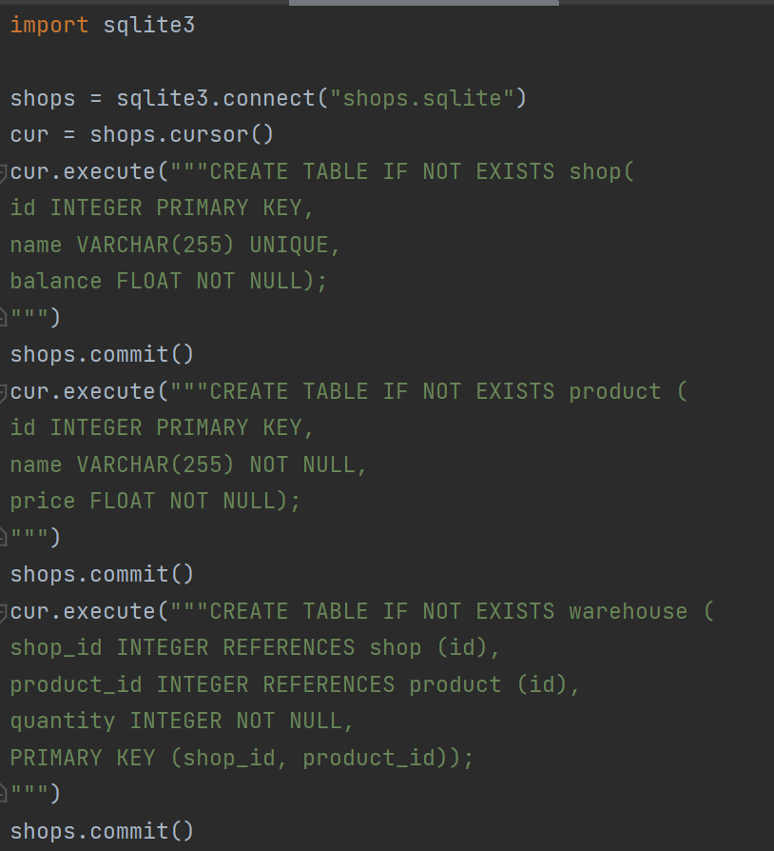

Создадим дополнительную таблицу worker

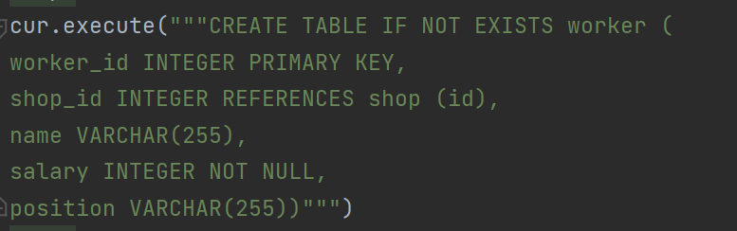

Результат:

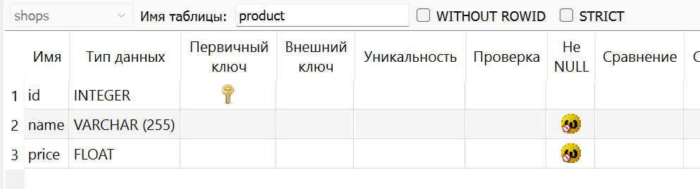

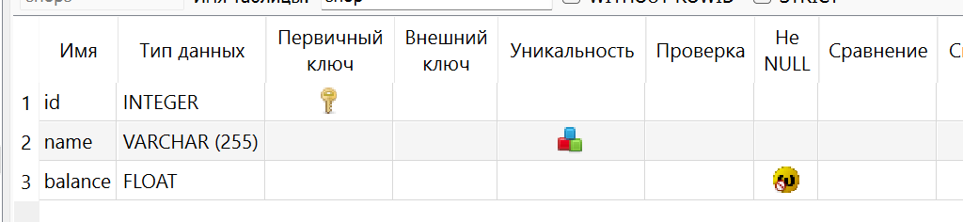

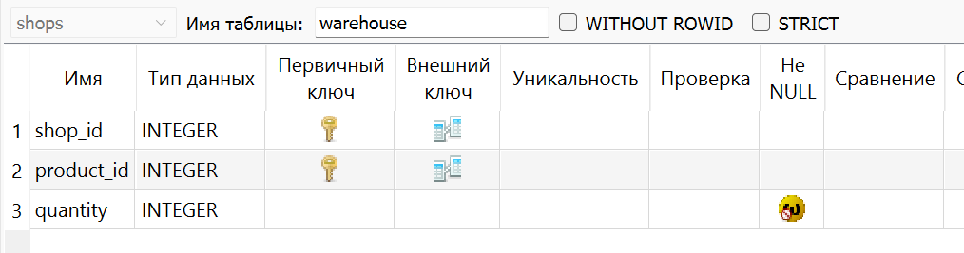

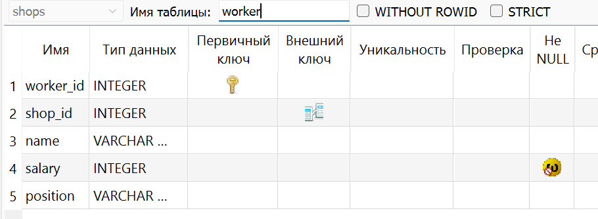

1. **Внесем данные в таблицы:**

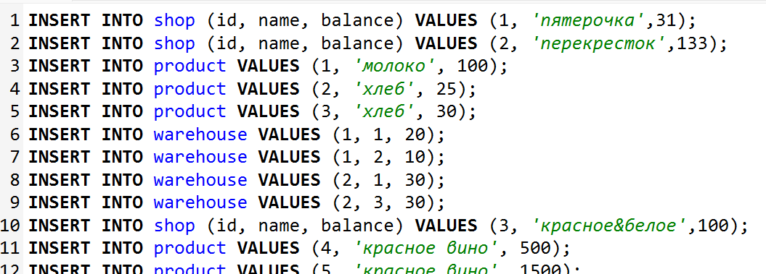

…

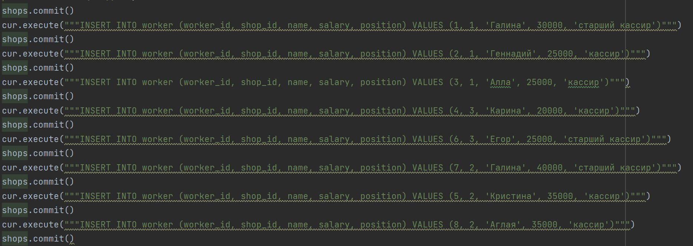

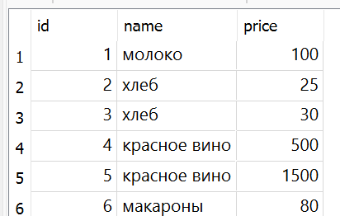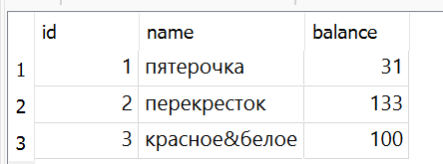

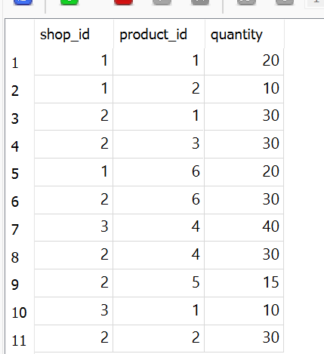 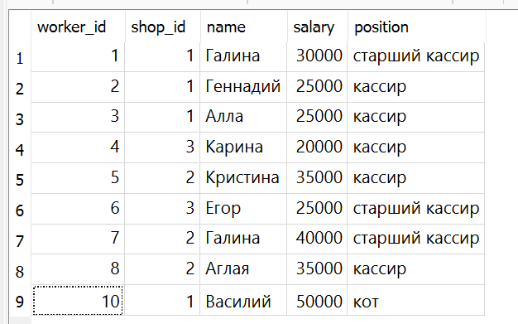

1. **К таблицам напишем запросы операциями группировки и сортировки. Реализуем запросы с использованием агрегатных функций для таблицы «Сотрудник»:**

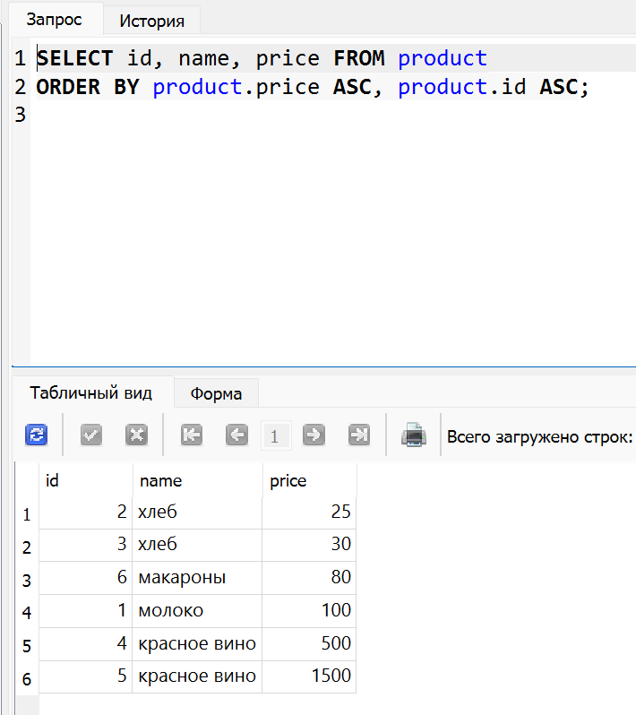

Усложним условия:

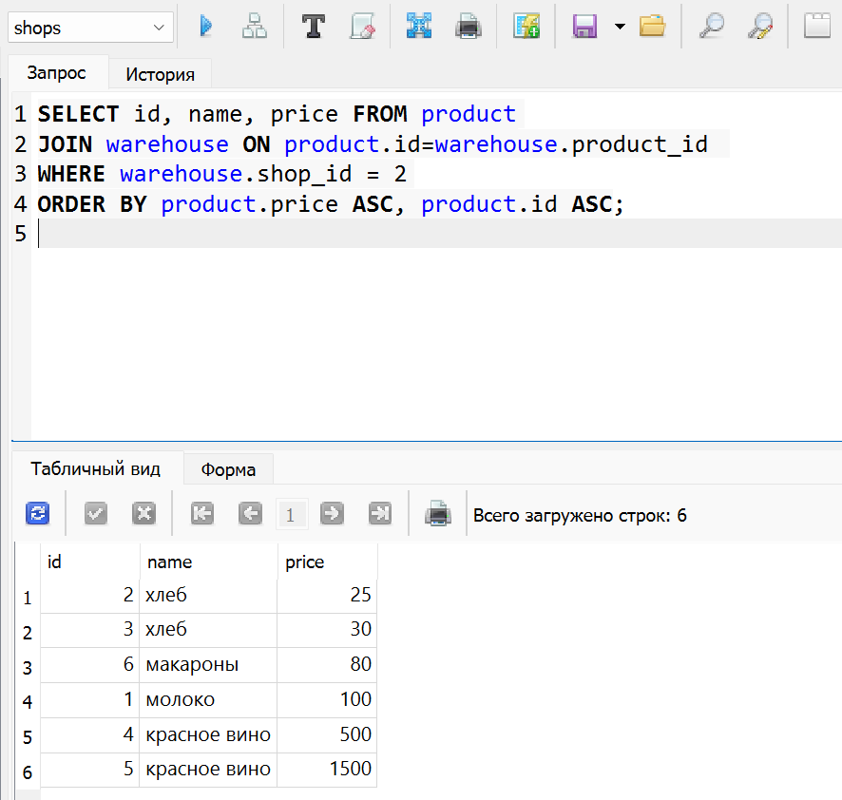

Теперь посмотрим, имеет смысл группировать по одному столбцу без агрегатной функции. Вывод: имеет, это, например, убирает дубликаты:

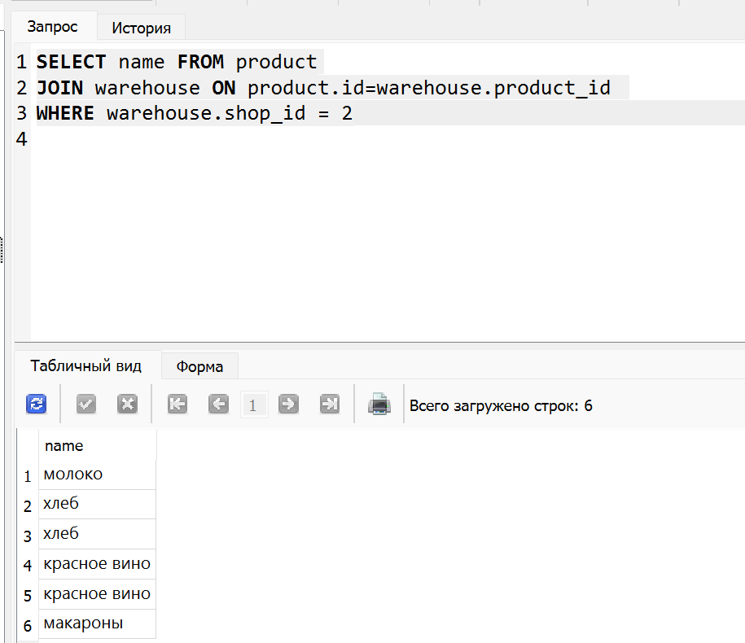

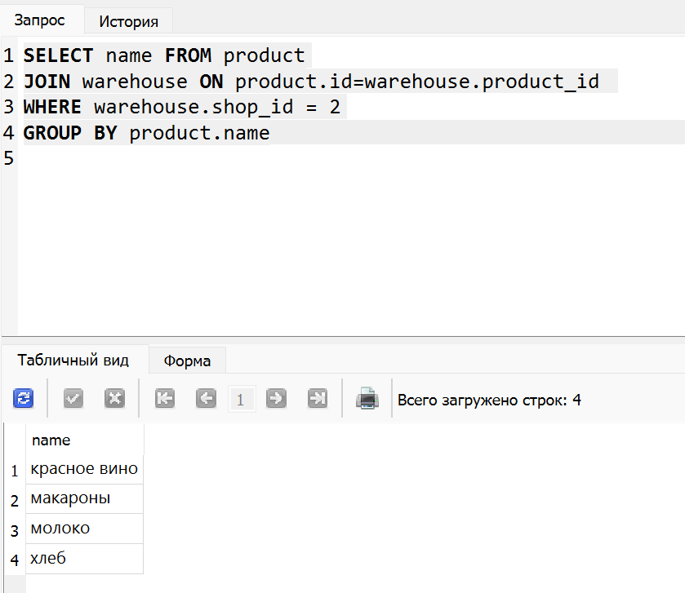

Теперь используем агрегатные функции с таблицей worker, исследуем рынок, так сказать (начнем со средней зарплаты):

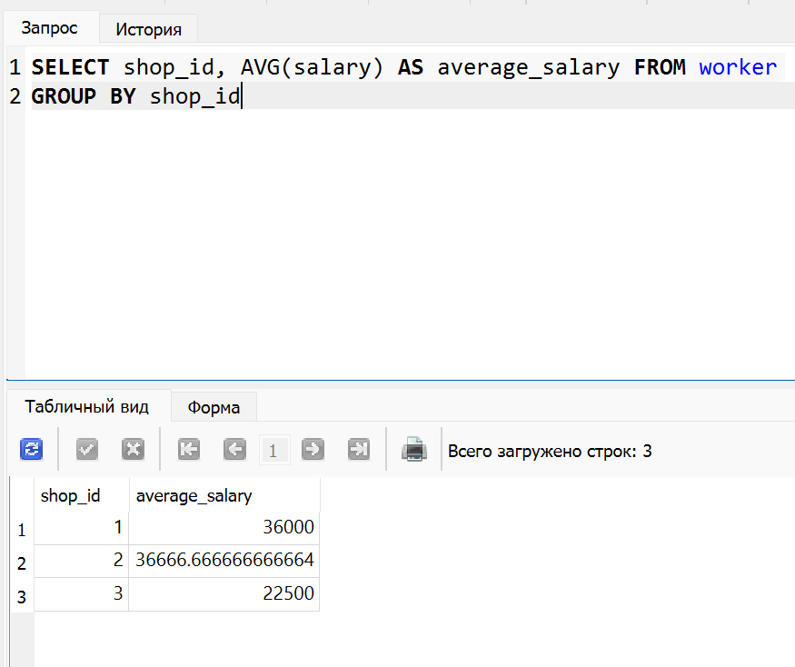

Ничего не понятно, поэтому докинем пару улучшений:

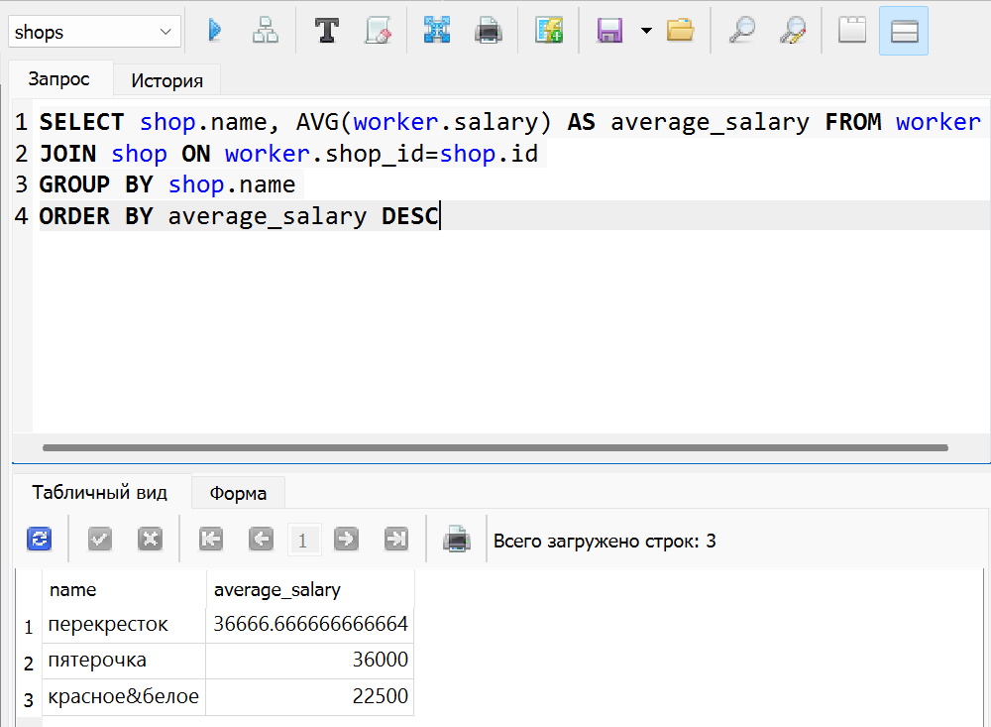

Теперь исследуем максимальный уровень зарплаты

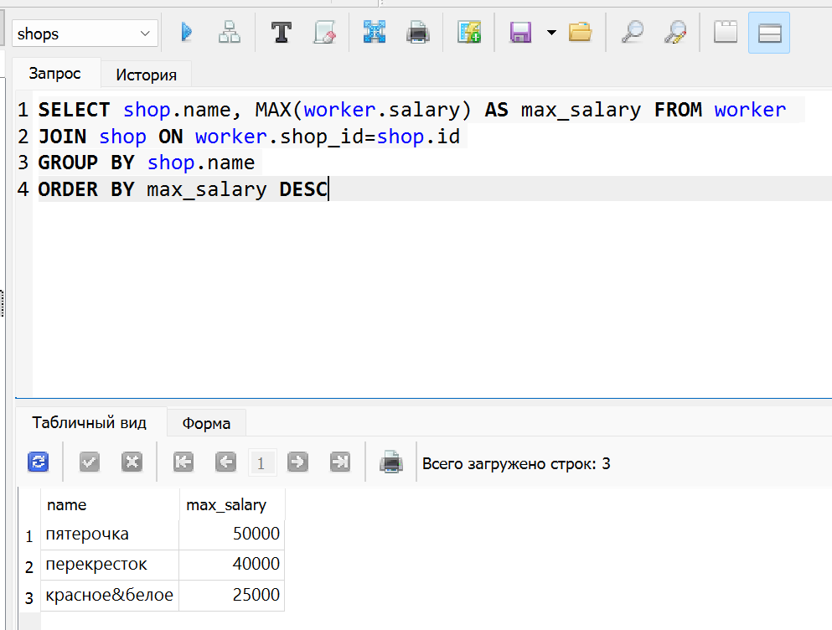

Ого, 50k! Интересно, а на какой это должности платят больше всего?

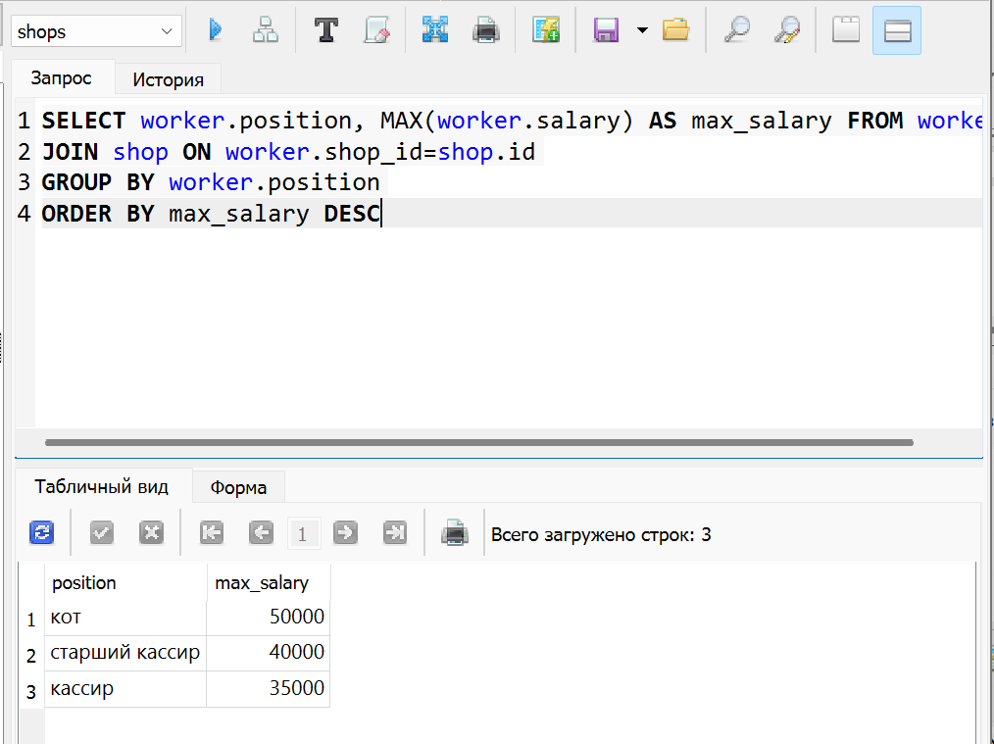

Исследуем рынок на среднюю зарплату на разных должностях:

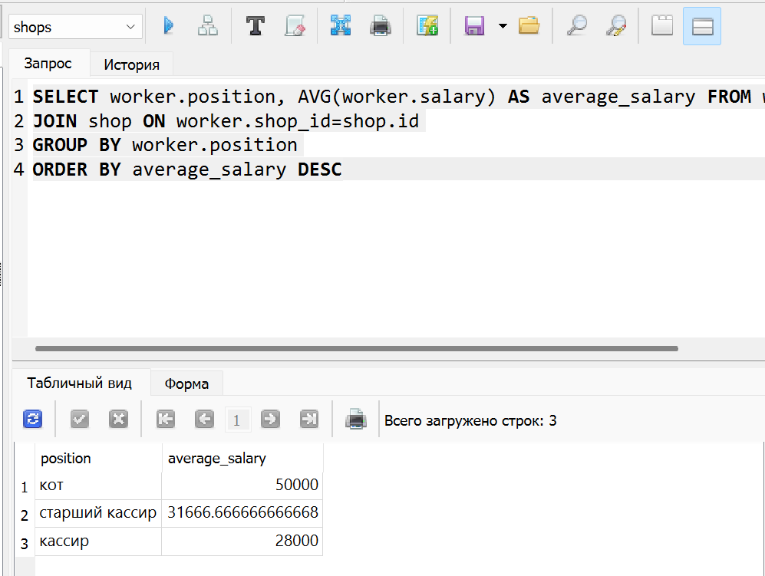

Ну и в целом, посмотрим на бюджет магазинов:

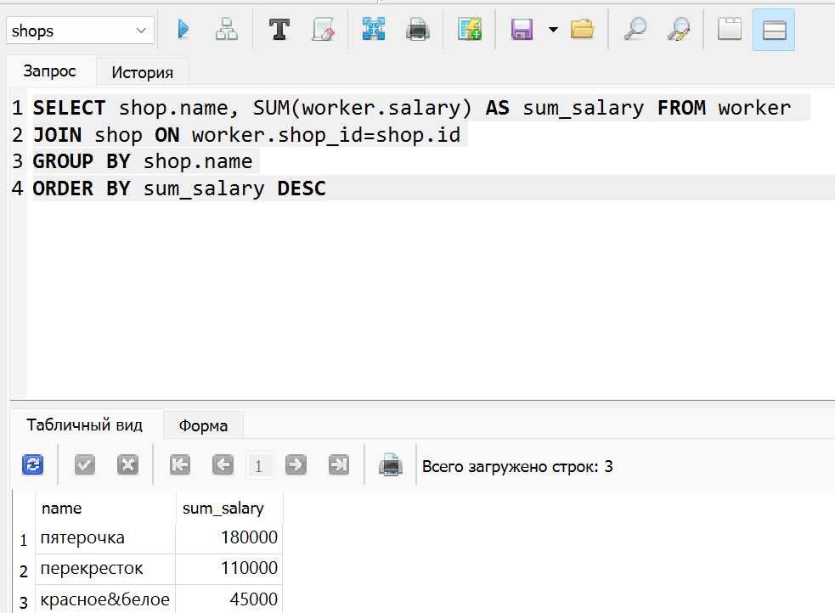

Ну и сколько работников на каких должностях работает:

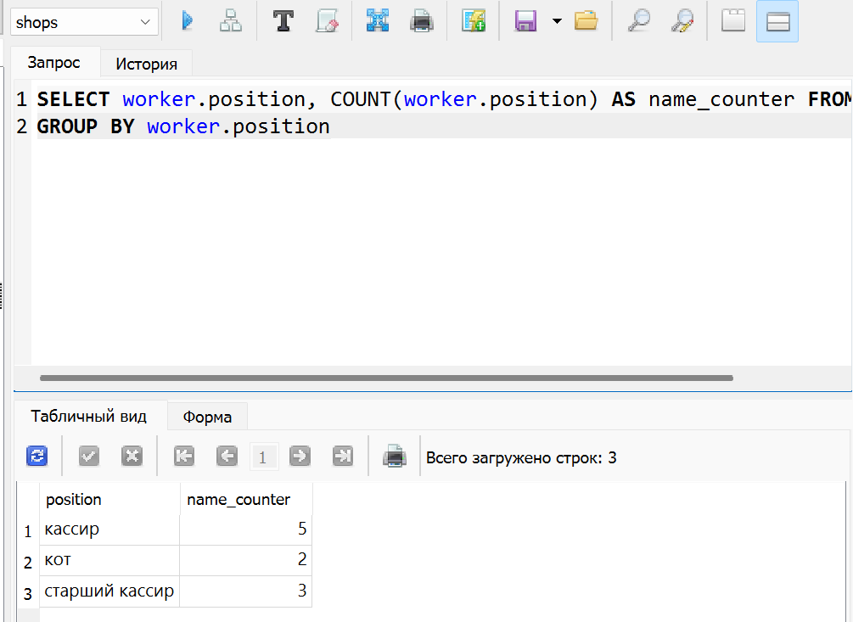

1. **Вывод:**

Мы успешно освоили операторы GROUP BY и ORDER BY, а также агрегатные функции.